**ПАМЯТКА:**

**Основные правила безопасного поведения на водоемах**

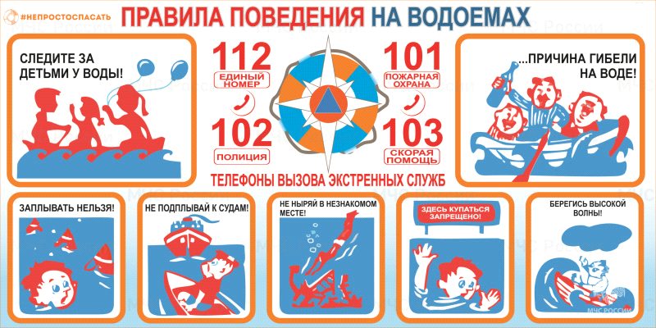

С наступлением купального сезона, особенно если лето выдается жарким, резко возрастает приток отдыхающих к воде, и соответственно увеличивается количество несчастных случаев, даже, казалось бы, на самых безопасных мелких городских водоемах.

Полезно вспомнить основные правила безопасного поведения на водоемах, а именно:

1. Купайтесь только в специально отведенных местах, на оборудованных пляжах, где в случае несчастного случая вы можете получить специализированную помощь спасателя. Непроверенный водоем - водовороты, глубокие ямы, густые водоросли, холодные ключи, коряги, сильное течение, захламленное дно - может привести к травме, ныряние - к гибели.

2. Не купайтесь в состоянии алкогольного опьянения. Это основная причина гибели людей на воде.

3. Соблюдайте правила пользования лодками и другими плавательными средствами: не перегружайте их, не раскачивайте, не прыгайте с них в воду, при необходимости залезть в лодку, делать это надо со стороны носа или кормы, чтобы не опрокинуть ее. Помните, что кто-то из находящихся в лодке может не уметь плавать.

5. Не пользуйтесь надувными матрасами, камерами, досками особенно при неумении плавать. Даже слабый ветер способен унести их далеко от берега.

6. Если не умеешь плавать, заходи в воду только по пояс.

7. Не заплывайте за буйки и другие ограждения, установленные в местах для купания. Они предупреждают: дальний заплыв - это переохлаждение, мышечное переутомление, судороги, гибель.

8. Не допускайте шалостей на воде, связанных с нырянием и захватом купающихся, не балуйтесь на воде, не пугайте других.

9. Не подавайте ложных сигналов бедствия.

**Твоя безопасность в твоих руках!**